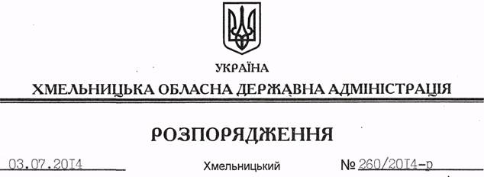

Про надання дозволу на розроблення технічної документації із землеустрою щодо встановлення (відновлення) меж земельних ділянок у натурі (на місцевості) ДП “Старокостянтинівське лісове господарство”

На підставі статей 6, 21, 39 Закону України “Про місцеві державні адміністрації”, статей 17, 92, 122, 123 Земельного кодексу України, статті 55 Закону України “Про землеустрій”, пункт 5 Прикінцевих положень Лісового кодексу України, розглянувши клопотання ДП “Старокостянтинівське лісове господарство” та подані матеріали:
1. Надати дозвіл державному підприємству “Старокостянтинівське лісове господарство” на розроблення технічної документації із землеустрою щодо встановлення (відновлення) меж земельних ділянок у натурі (на місцевості) державної власності, які знаходяться за межами населених пунктів на території Баглаївської, Великомацевицької, Вербородинецької, Ладигівської, Миролюбненської, Немиринецької, Огіївської, Пашковецької, Самчиківської, Самчинецької, Сербинівської, Сковородецької, Староостропільської, Чорнянської сільських рад Старокостянтинівського району Хмельницької області.
2. ДП “Старокостянтинівське лісове господарство” при розробленні технічної документації із землеустрою щодо встановлення (відновлення) меж земельних ділянок у натурі (на місцевості) забезпечити дотримання вимог чинного законодавства.
3. Контроль за виконанням цього розпорядження покласти на заступника голови облдержадміністрації В.Кальніченка.

Голова адміністрації Л.Прус

